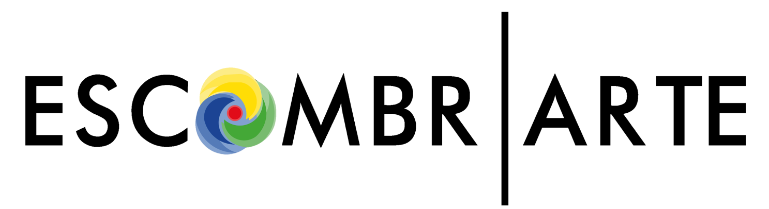

VIII CONCURSO INTERNACIONAL DE ESCULTURA CON MATERIALES RECICLADOS DE LA CONSTRUCCIÓN

1. Organizadores.

El centro de reciclaje de RCD “AR Los Huertos”, convoca el VIII Concurso Internacional de Escultura utilizando materiales reciclados procedentes de la construcción y la demolición.

2. Participantes.

Podrán participar todas aquellas personas físicas, mayores de edad, que no sean empleados de la Empresa y que no hayan participado en la organización del concurso.

3. Inscripción.

Es gratuita y puede hacerse rellenando el formulario que aparece en el anexo y pulsando enviar, o bien haciéndolo llegar por correo electrónico u ordinario.

4. Tema.

El tema es libre. Las obras deberán ser inéditas y no haber sido presentadas con anterioridad a otro concurso. Sólo se podrá presentar una obra por participante.

5. Disciplina.

La disciplina es escultura. La dimensión máxima de las obras será de 1m (un metro) en su eje diagonal mayor, sin contar soporte.

La obra presentada estará realizada con materiales reciclados de la construcción y demolición.

La Empresa Organizadora pone a su disposición de forma gratuita en la planta de Reciclaje, los materiales que pudieran necesitar para la realización de su escultura.

6. Entrega de las obras.

Las obras deberán presentarse de forma anónima con el título.
Dentro de un sobre con el título de la obra, irán los datos personales del autor.

Las direcciones de envío son:

“VII CONCURSO INTERNACIONAL DE ESCULTURA CON MATERIALES RECICLADOS DE LA CONSTRUCCIÓN.”
APARTADO DE CORREOS 1038
40006 SEGOVIA

“VII CONCURSO INTERNACIONAL DE ESCULTURA CON MATERIALES RECICLADOS DE LA CONSTRUCCIÓN.”
Planta de Reciclaje “AR LOS HUERTOS”
Ctra. CL-605, Km 8,750
40490 Los Huertos-SEGOVIA

Los gastos de envío correrán a cuenta de cada participante y la devolución de las piezas no premiadas se realizará a portes debidos, previa solicitud del autor y en un plazo máximo de 4 meses desde el fallo del jurado.
Las obras presentadas, salvo indicación contraria de los autores, podrán formar parte de una exposición colectiva. El lugar y la duración de la misma se indicarán con la resolución del concurso.

7. Fecha límite de entrega

La fecha máxima de recepción de las obras será el 15 de agosto de 2019. Las obras recibidas por correo o mensajería deberán haber sido enviadas antes de esa fecha.
Antes de hacer llegar su escultura, podrán ponerse en contacto con la organización para comprobar que cumple con todos los requisitos y concretar la forma de envío.

8. El jurado. Criterios de Evaluación.

El jurado estará formado por personas con reconocida trayectoria en el mundo del Arte, la Educación y el Medio Ambiente.
El fallo del jurado será inapelable y estará basado en los siguientes criterios de evaluación:

-El uso de materiales procedentes de obras y demoliciones.
-Valorización de los materiales utilizados.
-Creatividad y originalidad.
-Valor estético y artístico.

El fallo se dará a conocer la primera semana de septiembre a través de la página Web de la empresa, www.arloshuertos.com y en diferentes redes sociales.

9. Premios.

Se concederá un primer premio de 1.200,00 €, un segundo premio de 600,00 € y un tercer premio de 300,00 €. Si el jurado lo considera hasta 2 menciones honoríficas.
Las obras premiadas y aquellas que no hayan sido reclamadas pasarán a propiedad de la organización, quién podrá cederlas a instituciones públicas para su exposición y divulgación.

10. Entrega de Premios.

La entrega de Premios tendrá lugar el jueves 10 de octubre de 2019 en el acto de clausura del I Congreso Internacional de Reciclaje de Residuos de Construcción y Demolición, que se celebrará en el Instituto de Ciencias de la Construcción Eduardo Torroja (Madrid).

11. Información y contacto.

Para cualquier duda adicional, el teléfono de contacto es el 605 678 386. También por correo electrónico en escombrarte@arloshuertos.com

12. Aceptación de las bases.

La presentación al “VII Concurso Nacional de Escultura con materiales reciclados de la construcción” supone la aceptación de las presentes bases.
El organizador queda exonerado de toda responsabilidad en caso de mal funcionamiento de redes y equipos, que impida el normal desarrollo del concurso y no será responsable de los problemas de transmisión o pérdida de correos u otro tipo de comunicaciones.

El organizador no se hace responsable de extravíos, daños, roturas o percances ajenos a su voluntad, como tampoco del embalaje y transporte a su recepción, al igual que desde el momento que se entregue para el envío al autor.

El organizador no será responsable de los derechos que se deriven de copias o alusiones a otras piezas ya existentes.

Los datos de los participantes podrán ser utilizados por el organizador para otros eventos y actividades relacionados con el concurso, siendo necesario el registro previo según el apartado 2.
Los ganadores y demás concursantes ceden los derechos de imagen de su obra para ser publicada en redes sociales, en el catálogo de la exposición y otros eventos relacionados con el concurso.

Los ganadores deberán asistir al acto de entrega de premios, salvo causa mayor debidamente acreditada. En caso contrario, la Organización podrá otorgar dicho premio a la siguiente escultura más votada.

Reyes Lobo.
Coordinadora de Escombrarte.

